**Лекция**

Дифференциальное исчисление функций нескольких переменных

**Понятие функции нескольких переменных**

Пусть каждой упорядоченной паре чисел  из некоторой области  соответствует определенное число . Тогда *z* называется *функцией двух переменных *и ,*,*– *независимыми переменными* или *аргументами*, *D* – *областью определения* или *существования функции*, а множество *Е* всех значений функции – *областью ее значений*. Символически функция двух переменных записывается в виде равенства *,*в котором  **- закон соответствия. Всякое уравнение  определяет в декартовой системе координат некоторую поверхность. Под *графиком функции двух переменных* понимают геометрическое место точек  пространства, координаты которых удовлетворяют соотношению *.*

С геометрической точки зрения область определения функции двух переменных *D* представляет собой множество точек плоскости *Оху*, ограниченную линиями, которые могут принадлежать или не принадлежать этой области. В первом случае область *D* называется *замкнутой* и обозначается *D*, во втором случае – *открытой*.

**Пример.** Найти область определения функции 

Решение. Запишем функцию в виде  Функция  определена для тех значений  и , которые удовлетворяют неравенству . Геометрически это означает, что функция определена во множестве точек, лежащих внутри окружности  и на ее границе.

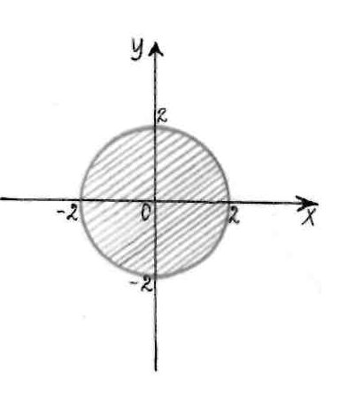

**Пример.** Найти область определения функции 

Решение. Так как функция одной переменной определена для значений аргумента  из отрезка , то искомая область определения функции двух переменных найдем из условия  откуда  Графически область определения данной функции будет заключена между двумя концентрическими окружностями:  причем включаются и точки, принадлежащие окружностям.

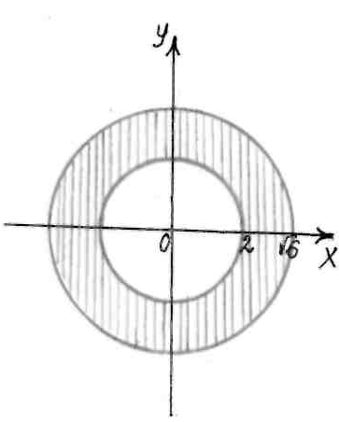

**Пример.** Найти область определения функции 

Решение. Должно выполняться требование  Эта дробь будет положительна, когда положителен ее знаменатель, т.е. когда *x*2 –*y*2 > 0, или *y*2 < *x*2, а это влечет за собой неравенство 

Рассмотрим два случая: 1), 2) .

1) Если, то , и тогда , или . Геометрически это означает, что область определения, есть часть правой полуплоскости (т.к. рассматриваются значения ), ограниченная прямыми  и , причем точки, лежащие на этих прямых, не рассматриваем.

2) Если , то |, и тогда , или .

Последние неравенства определяют ту часть левой полуплоскости, которая находится между прямыми  и , причем точки, принадлежащие этим прямым, не рассматриваем.

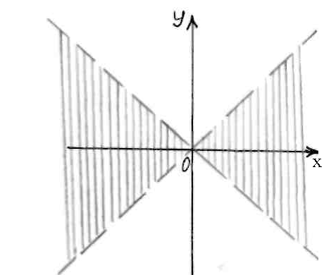

Упражнения для самостоятельной работы

Найти области определения следующих функций:



*Ответы:*

1. Круг  2. 

3. І и ІІІ квадранты.

4. Все точки плоскости, не лежащие на гиперболе .

**Предел функции двух переменных**

Множество всех точек  плоскости, координаты которых удовлетворяют неравенству , называется δ- окрестностью точки .

Пусть функция  определена в некоторой окрестности точки . Число *А* называется пределом функции  в точке , если для любого ε > 0 существует δ > 0 такое, что для всех и удовлетворяющих неравенству  справедливо неравенство



Если – предел функции в точке , то пишут:



**Пример.** Найти пределы:

 ; 

Решение.

 так как 

 Будем приближаться к точке  по прямой , где - угловой коэффициент прямой. Тогда 

Функция  в точке  предела не имеет, т.к. при различных значениях  функция имеет различные предельные значения.

 Обозначим  Условие  равносильно тому, что 

Запишем предел в виде 

**Упражнения для самостоятельной работы**

Найти пределы:



*Ответы:*

1.. 2. . 3. Не существует. 4. .

**Непрерывность функции двух переменных**

Функция называется непрерывной в точке , если:

а) функция определена в этой точке и некоторой ее окрестности;

б) функция имеет предел 

в) этот предел равен значению функции  в точке , т.е. справедливо равенство 

Функция, непрерывная во всех точках некоторой области *D*, называется непрерывной в данной области. Точки, в которых непрерывность нарушается (не выполняется хотя бы одно из условий непрерывности функции в точке), называются точками разрыва этой функции.

Например, функция  непрерывна в любой точке плоскости, за исключением точки *М*(0, 0), в которой функция терпит бесконечный разрыв, а функция  имеет линию разрыва 

**Частные производные первого порядка**

Пусть задана функция . Так как x и y – независимые переменные, то одна из них может изменяться, а другая сохранять свое значение.

Если переменной дать некоторое приращение , а  оставить постоянной, то функция  получит приращение , называемое *частным приращением функции по переменной* *:*



Аналогично, если переменная получает приращение , а  остается постоянной, то частное приращение функции по переменной *:*



Если существуют пределы:



они называются *частными производными функции*  *по пе­ременным*  и  соответственно.

Аналогично определяются частные производные функций любого числа независимых переменных.

Так как частная производная по любой переменной является производной по этой переменной, найденной при условии, что осталь­ные переменные - постоянны, то все правила и формулы дифферен­цирования функций одной переменной применимы для нахождения частных производных функций любого числа переменных.

**Пример.** Найти частные производные первого порядка следующих функций:



Решение.

Функция  - функция двух независимых переменных  и . Определяя частную производную данной функции по переменной , вторую независимую переменную  будем рассматривать как величину постоянную. Дифференцируя, получаем . Аналогично, отыскивая , получим 

 Функция  – функция трех независимых переменных ,и **. При определении частной производной по каждой из этих переменных две другие считаем величинами постоянными. Получаем

Функция  есть функция двух независимых переменных , 

При дифференцировании по каждой из них вторую переменную рассматриваем как величину постоянную. Поэтому 

**Упражнения для самостоятельной работы**

Найти частные производные первого порядка следующих функций:



*Ответы:*

**

Проверить, удовлетворяет ли указанному уравнению данная функция .

